CATÁLOGO TÉCNICO DE COMPONENTES
Robot Seguidor de Línea de Alta Velocidad
El presente documento detalla las especificaciones técnicas, características eléctricas, fotografías y funciones de cada uno de los componentes de hardware seleccionados para la implementación del robot seguidor de línea.
1. Micro Pulsador Táctil (Tactile Push Button 2 Pines)
Especificación | Detalle Técnico
Tipo de Componente | Pulsador mecánico de contacto momentáneo (Normalmente Abierto - NO)
Dimensiones | 6 x 6 x 6 mm
Pines / Montaje | 2 Pines (DIP / Through-Hole)
Función en el Robot | Interfaz de usuario básica para inicio de carrera (Start), parada, selección de perfiles de velocidad o calibración de sensores en pista.
Características | Respuesta táctil definida (click), bajo rebote mecánico, fácil integración en PCB.
Registro Fotográfico:
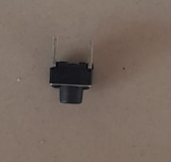
Fotografía del componente
_________________________________________________________________________________
2. Pantalla Display TFT Color 1.54" SPI (Controlador ST7789)
Especificación | Detalle Técnico
Tipo de Pantalla | Módulo TFT IPS LCD Full Color
Tamaño y Resolución | 1.54 pulgadas, 240 x 240 píxeles
Controlador Gráfico | ST7789 (Versión de placa: 1.54TFT-SPI-ST7789 Ver: 1.1)
Interfaz de Comunicación | SPI de alta velocidad (Pines: GND, VCC, SCL, SDA, RST, DC, CS, BL)
Control de Retroiluminación | Pin BL para control de brillo o encendido/apagado por PWM
Función en el Robot | Telemetría en tiempo real: visualización del estado de sensores, menú interactivo de calibración, lectura de voltaje de batería, tiempos de vuelta y ajustes de constantes PID.
Ventajas | Panel IPS con amplio ángulo de visión y excelente nitidez bajo iluminación de competencia.
Registro Fotográfico:
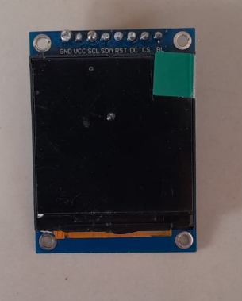  Fotografía del componente | 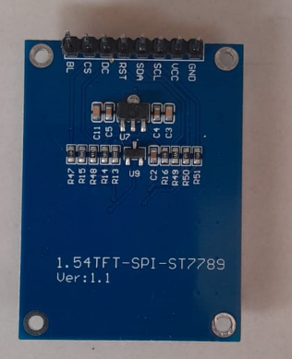  Fotografía del componente
_________________________________________________________________________________
3. Módulo Regulador Reductor de Voltaje Step-Down Mini-360 (HW-187)
Especificación | Detalle Técnico
Tipo de Componente | Convertidor DC-DC Buck reductor síncrono conmutado
Circuito Integrado | Monolithic Power Systems MP2307DN
Voltaje de Entrada | 4.75V a 23V DC (ideal para paquetes LiPo 2S o 3S de 7.4V / 11.1V)
Voltaje de Salida | 1.0V a 17V DC (ajustable mediante potenciómetro multivuelta integrado)
Corriente de Salida | 1.8A nominal continuo (pico de hasta 3A con disipación adecuada)
Frecuencia de Conmutación | ~340 kHz (alta eficiencia energética >90%, mínimo calentamiento)
Función en el Robot | Alimentación y regulación de la línea de 5V / 3.3V para la electrónica de control (ESP32, display TFT y sensores) de forma aislada y eficiente frente a las caídas de tensión bruscas causadas por los motores.
Ventajas | Factor de forma ultra compacto y peso sumamente reducido, esencial para minimizar la inercia del robot.
Registro Fotográfico:
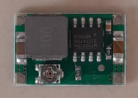  Fotografía del componente | 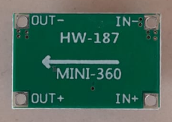  Fotografía del componente
_________________________________________________________________________________
4. Módulo Microcontrolador ESP32 DevKit V1 (30 Pines, USB Tipo C)
Especificación | Detalle Técnico
Tipo de Componente | Placa de desarrollo con microcontrolador de doble núcleo y conectividad inalámbrica
Procesador Central | Xtensa® Dual-Core 32-bit LX6 operando a una frecuencia de hasta 240 MHz
Memoria | 520 KB SRAM interna + 4 MB Flash SPI externa
Conectividad | Wi-Fi 802.11 b/g/n + Bluetooth v4.2 BR/EDR y BLE (Bluetooth Low Energy)
Interfaz USB | Conector USB Tipo C moderno con conversor serial integrado para programación rápida y telemetría por consola UART
Distribución de Pines | Versión compacta de 30 pines (15 por lado), con múltiples canales ADC de alta resolución, periféricos de temporización por hardware (PWM de alta frecuencia para motores) y buses SPI/I2C dedicados
Botones Integrados | Botón de Reset (EN / RST) y botón de arranque/modo de carga (BOOT)
Función en el Robot | Cerebro central del seguidor de línea: ejecuta el algoritmo de control de lazo cerrado (PID), procesa las lecturas de los sensores ópticos de línea a alta frecuencia de muestreo, genera las señales PWM hacia los drivers de motor y gestiona la interfaz gráfica de usuario en pantalla TFT o telemetría inalámbrica vía Bluetooth/Wi-Fi.
Registro Fotográfico:
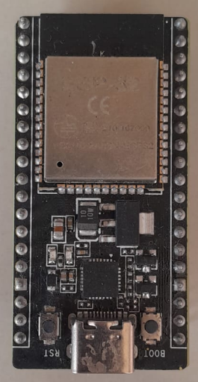  Fotografía del componente | 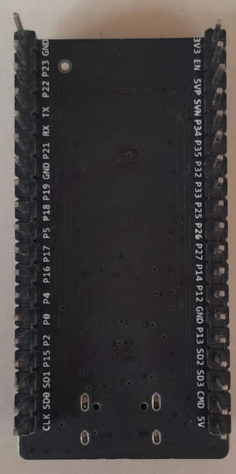  Fotografía del componente
_________________________________________________________________________________
5. Módulo Multiplexor / Demultiplexor Analógico-Digital de 16 Canales (CD74HC4067)
Especificación | Detalle Técnico
Tipo de Componente | Multiplexor / demultiplexor analógico bidireccional de 16 a 1 (16-Channel Analog/Digital Multiplexer Breakout V599)
Circuito Integrado | Texas Instruments CD74HC4067SM96
Voltaje de Operación | 2V a 6V DC
Canales de Entrada/Salida | 16 canales independientes (C0 a C15) conmutados hacia un único pin de señal común (SIG)
Líneas de Control | 4 líneas de dirección digital binaria (S0, S1, S2, S3) y 1 pin de habilitación activa en bajo (EN)
Resistencia 'ON' | Típicamente ~70 Ω a 4.5V (baja resistencia interna para mínima distorsión de señal)
Función en el Robot | Expansor analógico para la barra frontal de sensores reflectivos. Permite leer hasta 16 sensores infrarrojos utilizando únicamente 1 pin ADC del ESP32 y 4 pines GPIO digitales de selección, liberando pines del microcontrolador y evitando la limitación de canales ADC cuando el Wi-Fi está en uso.
Registro Fotográfico:
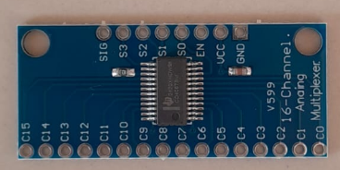
Fotografía del componente
_________________________________________________________________________________
6. Módulo Sensor Infrarrojo Reflectivo Miniatura QRE1113
Especificación | Detalle Técnico
Tipo de Componente | Módulo sensor óptico de reflexión por infrarrojos (IR Reflectance Sensor)
Elemento Sensor | Fototransistor emisor/receptor IR SMD QRE1113
Longitud de Onda | Emisor LED infrarrojo de 940 nm con fototransistor NPN de silicio filtrado para luz visible
Distancia Óptima de Sensado | 1.0 mm a 3.0 mm (distancia típica respecto a la pista de carreras)
Voltaje de Operación | 3.3V a 5.0V DC (compatible directamente con niveles lógicos de 3.3V del ESP32)
Conexiones | 3 pines: VCC, GND y Señal OUT
Función en el Robot | Detección de contraste entre la línea de la pista (negra/blanca) y el fondo. Varios de estos módulos forman la barra frontal de lectura para calcular el error de trayectoria mediante promedio ponderado en el algoritmo PID.
Ventajas | Dimensiones extremadamente reducidas (placa PCB roja miniatura con orificio de montaje), bajo consumo y tiempo de respuesta veloz ideal para seguimiento a alta velocidad.
Registro Fotográfico:
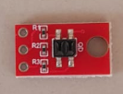  Fotografía del componente | 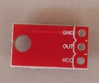  Fotografía del componente
_________________________________________________________________________________
7. Módulo Controlador de Motores Puente H Dual TB6612FNG
Especificación | Detalle Técnico
Tipo de Componente | Driver de potencia para motores de corriente continua (Dual H-Bridge Motor Driver)
Circuito Integrado | Toshiba TB6612FNG
Voltaje de Alimentación de Motores (VM) | 4.5V a 15V DC (óptimo para paquetes de baterías de 2 celdas 7.4V / 8.4V)
Voltaje de Lógica (VCC) | 2.7V a 5.5V DC (compatible nativamente con niveles de 3.3V del microcontrolador)
Capacidad de Corriente | 1.2A continuos por canal (pico de 3.2A por canal con pulsos breves)
Modos de Control | Adelante, reversa, freno libre (coast) y freno dinámico (brake por cortocircuito de armadura). Entrada STBY para apagado total de bajo consumo.
Frecuencia PWM | Soporta modulación por ancho de pulso de hasta 100 kHz (elimina zumbidos audibles y optimiza el par motor).
Función en el Robot | Actuador de potencia principal que recibe las señales PWM calculadas por el algoritmo PID del ESP32 para dosificar la velocidad y el giro diferencial de los micromotores N20. Mucho más eficiente que los antiguos L298N gracias a sus transistores MOSFET internos de baja caída de tensión.
Registro Fotográfico:
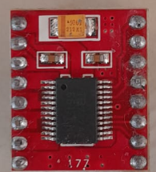  Fotografía del componente | 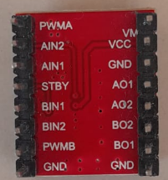  Fotografía del componente
_________________________________________________________________________________
8. Micromotores DC con Reductora Metálica (Micro Metal Gearmotor N20)
Especificación | Detalle Técnico
Tipo de Componente | Actuador electromecánico rotativo DC miniatura
Factor de Forma | N20 con caja reductora completamente metálica (all-metal spur gearbox)
Voltaje Nominal de Trabajo | 6V - 12V DC
Eje de Salida | Eje en "D" de 3 mm de diámetro (diseñado para acople seguro con ruedas de goma o llantas de silicona de competición)
Características | Cuerpo compacto y ligero, engranajes de latón/acero de alta resistencia al torque, escobillas metálicas para respuesta dinámica inmediata.
Función en el Robot | Tracción y direccionamiento diferencial del vehículo. Su rápida aceleración y frenada permiten cambios bruscos de dirección al trazar curvas cerradas a alta velocidad.
Registro Fotográfico:
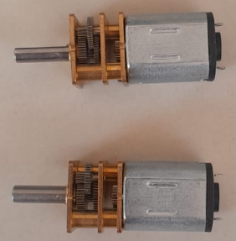
Fotografía del componente
_________________________________________________________________________________
9. Baterías Recargables Li-Ion 18650 Samsung INR18650-30Q (Pack 2S)
Especificación | Detalle Técnico
Tipo de Componente | Celdas de Ion de Litio (Li-ion) cilíndricas de alta descarga
Fabricante y Modelo | Samsung SDI - INR18650-30Q
Voltaje Nominal | 3.6V - 3.7V por celda (7.2V - 7.4V en configuración 2S; 8.4V a carga completa)
Capacidad Nominal | 3000 mAh por celda
Corriente de Descarga Continua (CDR) | 15A continuo (hasta 25A en pulsos cortos)
Química Interna | INR (Níquel-Manganeso-Cobalto / NMC), ofrece alta densidad energética y excelente estabilidad térmica bajo alta demanda.
Función en el Robot | Fuente principal de energía para todo el sistema (etapa de potencia de motores mediante el driver TB6612FNG y etapa de control a través del regulador reductor Mini-360). Su alta tasa de descarga asegura que la tensión no decaiga ante aceleraciones súbitas de los motores.
Registro Fotográfico:
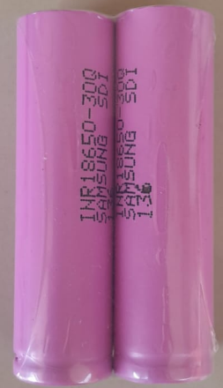
Fotografía del componente
_________________________________________________________________________________

